ICS | 03.080.99
CCS | A 12
团体标准
T/GDYLSH XXXX—XXXX

旅居养老服务指南

Guidelines for sojourn elderly care services

XXXX - XX - XX发布
XXXX - XX - XX实施
广东省养老服务业商会 发布

前言
本文件按照GB/T 1.1—2020《标准化工作导则 第1部分：标准化文件的结构和起草规则》的规定起草。
本文件由××××提出。
本文件由广东省养老服务业商会归口。
本文件起草单位：
本文件主要起草人：

旅居养老服务指南
  - 范围
本文件规定了旅居养老服务的服务关系、服务流程及要求。
本文件适用于开展旅居养老服务。
  - 规范性引用文件
下列文件中的内容通过文中的规范性引用而构成本文件必不可少的条款。其中，注日期的引用文件，仅该日期对应的版本适用于本文件；不注日期的引用文件，其最新版本（包括所有的修改单）适用于本文件。
GB 5749 生活饮用水卫生标准
GB 19210 空调通风系统清洗规范
GB/T 26359 旅游客车设施与服务规范
  - 术语和定义
下列术语和定义适用于本文件。

旅居养老 sojourn elderly care
由涉老服务机构组织的，在旅居养老基地内居住时间超过7 d，享受各类适老服务，进行养老的生活模式。
旅居养老服务机构 sojourn elderly care service agency
有执业资格，设施设备、服务管理、经营能力等符合相关业务主管部门的规定，为旅居养老对象旅居养老服务机构。
具备旅居养老对象所需的行程交通、基本食宿、基本安全等方面的基本服务能力，并具备旅居养老对象所需的旅游观光、文化休闲、健康疗养等方面的服务能力或具备可推介、对接的上述外部资源。
旅居养老对象 sojourn elderly care object
自愿选择旅居养老产品，自我承诺具备接受旅居养老服务条件的长者。
旅居养老产品 sojourn elderly care products
针对旅居养老对象（3.1）旅居养老需求开发的项目，包括但不限于与养老有关的科学养生、健康养老、医疗保健、康复护理内容，且具备旅游产品的一些基本特征。
旅居养老基地 sojourn elderly care base
由业务主管部门按评选规则评选或认定，环境优美，适老化设施设备齐全，有康养特色或文化特色，能够持续稳定地开展旅居养老活动的场所。
为旅居养老对象（3.1）提供旅游、居住和各类适合旅居养老的综合性特色服务的养老机构、疗养院、康养小镇、特色小镇或养老度假小镇等。
随团医护人员 accompanying medical staff
在随团全程为旅居养老对象(3.1)提供保健知识、紧急救助、非处方药建议以及协助医生救治的，持有有效的医护执业资格证的医务工作者。
旅居养老工作人员 sojourn elderly care staff
接受过旅居养老对象（3.1）服务技能的相关培训，了解养老护理知识，全程随团服务的工作人员。
  - 服务内容
    - 服务关系图
服务关系见图1。
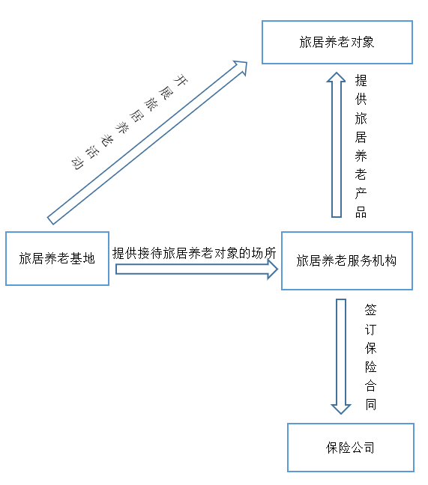
- 服务关系
    - 服务工作内容
旅居养老服务机构工作内容如下：
设计产品；
招徕客户；
选择交通工具；
设计行程。
旅居养老服务机构服务团队工作内容:
管理服务团队处理途中各事项；
随团医护人员提供保健知识、紧急救助、非处方药建议及协助医生救治；
导师团队教导旅居养老对象专业知识并进行指导。
保险公司与旅居养老服务机构、旅居养老对象、旅居养老基地签订保险合同。
旅居养老基地提供接待旅居养老对象的场所。
省外旅居养老服务机构互相组织己方所在省份的旅居养老对象前往对方所在省份的旅居养老基地开展旅居养老活动，由旅居养老基地向旅居养老对象提供短期居住、休闲康养、文化娱乐等专业旅居养老服务。
  - 服务流程及要求
    - 服务流程见图2。
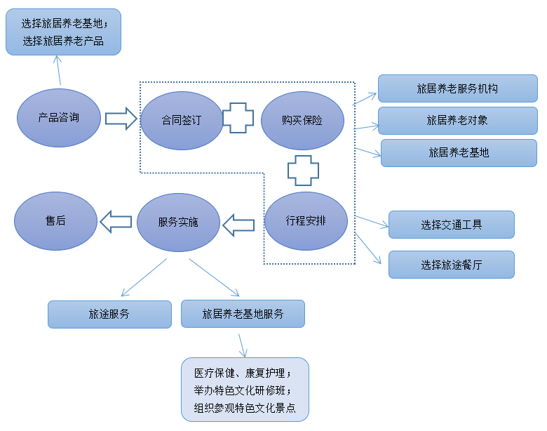
- 服务流程
    - 选择旅居养老基地及设计旅居养老产品
      - 选择旅居养老基地
旅居养老基地应满足以下条件：
环境优美，适老化设施设备齐全；
——具有可供旅居养老对象学习课程的场地及活动场地；
——具有医养结合或康养特色或文化特色；
——距离三甲医院不超过15 min车程。
选择由业务主管部门按评选规则评选或认定的旅居养老基地，基地接待方应具有诚信与履约能力，宜选择具有旅居养老对象接待经验的基地。
      - 设计旅居养老产品
以“养”为主，以“旅”为辅。包括精神养老、生活养老、文化养老、度假养老等内容。
选择符合旅居养老对象身体条件、适宜旅居养老对象的旅游景点和游览、娱乐等活动，不安排高风险或高强度的项目。
宜选择人群密集度较低的景点，并安排充裕的游览时间。
原则上行程中连续乘坐汽车时间超过2 h，宜安排休息不少于15 min，整个行程应节奏舒缓。
选择适合旅居养老对象的景点、季节和天气出行。
    - 咨询服务
耐心、详尽解答关于旅居养老对象提出的问题。
提供有关旅居养老产品内容、价格的详尽书面材料，书面材料的字号、字体要适合旅居养老对象阅读。
线上线下开辟旅居养老服务专区，为旅居养老对象提供咨询服务。
    - 合同签订及购买保险
耐心、详尽解读合同文本各项条款及告知书等。
旅居养老对象根据自身情况（建议提供三个月内体检报告）选择对应的旅居养老产品。
详细列明合同价格所包含的信息。
签订合同及相关附件，包括但不限于《旅居养老活动告知书》《健康状况陈述书》，并当面为旅居养老对象逐条讲解，待旅居养老对象理解具体内容后签字，旅居养老机构和旅居养老对象各留存一份。《旅居养老活动告知书》包括产品活动的潜在风险、旅居养老行程中的安全注意事项、出行物品清单等内容。
详细介绍旅居养老项目意外保险及其适用对象，推荐其购买包含紧急救援在内的旅居养老意外保险。
    - 出行安排
      - 交通工具选择
乘坐火车时，过夜或连续乘车超过8 h安排卧铺，宜安排中下铺。
宜选择老年专车、专列（专厢）、包机、包船等交通方式。
客车座位安排适度宽松，宜保持15 %的空座率。
客车承运单位安排5 year以上驾龄、具有熟练驾驶经验、驾驶平稳的客运司机。
选择客车设施和服务符合GB/T 26359规定的客车承运商。
按照有关防控要求，登记物资准备、车辆消毒、体温监测、健康信息检核信息。提前为乘客安排座位，实行“一人两座”，保障乘客在车厢内保持安全距离。
      - 旅途餐厅选择
选择有资质的餐厅，具有接待旅居养老对象的经验。
团队餐食在充分考虑旅居养老对象饮食特点的情况下，安排当地的特色餐饮。
考虑旅居养老对象的特殊需要，提前为有饮食禁忌的旅居养老对象安排特殊饮食。
在旅途餐饮上严格采用“团队专区”、“公筷公勺”，保障旅居养老对象“用餐安全”。
宜选择噪音小、隔音效果好的餐厅。
宜选择有电梯的餐厅，没有电梯的餐厅安排旅居养老对象入住3层以下楼层。
宜选择具有无障碍设施的餐厅。
    - 服务实施
      - 旅居养老服务机构服务
        - 接待服务
旅居养老服务机构将旅居养老对象的年龄、身体状况、特殊需求等详细信息有效传递给旅居养老基地接待方、承运单位、旅游景点、餐厅等相关旅居养老服务供应商。
旅居养老工作人员针对旅居养老对象的特殊需求做好各项物资准备。
工作人员在出发前告知旅居养老对象行程沿途的地理、气候、风俗等情况，在行进途中建议其随气候变化及时增减衣物，注意防止受凉感冒或天热中暑。
工作人员核对每位旅居养老对象及其紧急联系人的通讯方式，同时为每位旅居养老对象发放便携式集合信息卡片并详细讲解卡片内容，卡片上宜载明随团工作人员的联系方式、乘坐汽车车牌号等关键信息，应提醒旅居养老对象认真阅读、随身携带、妥善保管该卡片。
工作人员在游览过程中及时告知旅居养老对象停留时间、集合时间及地点，及时清点人数，防止旅居养老对象走失，保证旅居养老对象的人身安全。
工作人员提醒旅居养老对象在旅居养老基地退房时清点并拿好行李物品。
工作人员提醒旅居养老对象在用餐时注意卫生，饮食不宜过冷过热，规律进食、文明用餐。
工作人员使用礼貌用语，态度诚恳，不卑不亢，谦逊文雅。
        - 保健服务
旅居养老团队出行均配备随团医护人员。
团队配备急救外用药品。
团队配备防止晕机晕船晕车的外用药物，制定产生晕机晕船晕车时的紧急预案。
随团医护人员在旅途中随时关注、及时询问旅居养老对象的健康状况和身体感受，提醒旅居养老对象规范使用自备药。
        - 应急处理
旅居养老对象遭遇突发病情或意外事故时，工作人员在第一时间拨打紧急救助电话，寻求专业医护和救援人员，并将突发事件情况及时上报旅居养老服务机构，同时组织周围力量开展第一时间的紧急救助工作。随团医护人员对病人和伤者进行紧急救护，并在专业医护人员到达后做好协助救护工作。
在完成及时送医的工作后，旅居养老服务机构第一时间通知旅居养老对象紧急联络人并协助安排家属探望及处理后续事宜。工作人员以书面形式简要描述事情处理情况，并让在场同行人、基地方工作人员签名证明。
        - 卫生消毒
旅途卫生消毒指引见附录A中A.1。
      - 旅居养老基地服务
        - 接待服务
基地接待方充分了解接待计划，充分了解行程中的各项安全措施、安全保障能力和安全要求，发生意外情况时有应急计划与解决对策。
基地接待方安排经过专业培训的工作人员进行接待，以确保其服务达到所需品质。
严格选择基地接待方服务供应商，验明资质，考察服务质量与安全保障能力，并定期对供应商进行优化。
        - 保健服务
基地内设置诊疗室、观察室，具备完善的紧急抢救设备，提供24 h协助急救服务。
与具备处理旅居养老对象各种突发性疾病能力的医院建立协作关系，可及时提供医疗、急救和转诊服务，建立绿色通道。
为有需求的旅居养老对象建立医疗保健信息档案，提供基地医疗服务。
旅居养老对象自备药品时，能指导其遵照医院所开具药品使用说明进行服药。
为有需求的旅居养老对象制定康复医疗计划，进行康复训练指导服务。
能提供按摩、针灸、肌力训练等中医传统保健康复服务。
        - 应急处理
室外设置旅居养老对象医疗设施设备。
绿地或活动场地设置临时避难场所并配置必要的避难设备等。
避难场所，消防车、救护车通道与停靠场地设置引导标志。标志位置合理，造型与图形识别性强，标识准确、清晰。
有突发事件（包括但不限于紧急救助、应急救援、火灾、自然灾害、建筑物和设施设备事故、公共卫生和伤亡事件、社会治安事件）处置的应急预案，有年度演练的实施计划、实施记录。
配备专人24 h监控掌握区域内人员活动情况，检查各个重点场所的安全情况，及时发现隐患，处理突发事件。
建立食品安全管理制度，制定实施年度自查和巡查工作计划，并做好记录。
基地内如设医疗机构，应依照管理部门规定，建立医疗护理安全管理制度，对护理照料、医疗等重点安全问题进行监控，并接受监督检查。
        - 卫生消毒
旅居养老基地卫生消毒指引见附录A中A.2。
    - 售后
      - 回访服务
旅居养老服务机构通过随团发放《旅居养老服务评价表》、电话回访等方式认真听取旅居养老对象对产品的意见和建议，不断改进产品，提高旅居养老对象的市场满意度。
      - 投诉处理
旅居养老服务机构为旅居养老对象提供便利的投诉渠道，针对旅居养老对象活动现场提出的投诉，当场妥当处理；针对旅居养老对象活动结束后提出的投诉，在7 d内妥当处理。
旅居养老服务机构认真受理、记录旅居养老对象投诉内容，依法及时做出处理。
对于旅居养老对象针对第三方的投诉或诉讼，旅居养老服务机构给予积极协助，跟踪处理过程，做好对旅居养老对象的心理安抚工作。
旅居养老对象对当地接待服务产生投诉的，旅居养老基地接待方协助旅居养老服务机构处理好投诉。
      - 保险索赔
保险事故发生后，旅居养老服务机构协助旅居养老对象或其家属向保险公司索赔。

- （规范性）
旅途及旅居养老基地卫生消毒指引

  - 旅途卫生消毒
每次团队发车前消毒，对车内进行喷雾消毒后方可让客人上车乘坐。
针对车内脚垫、坐垫，座位扶手，上下车位置扶手等与人接触最多的地方使用酒精喷雾对其进行消毒。
司机出车时全程佩戴口罩，同时提醒车上乘客全程佩戴口罩。
车辆内配备口罩、消毒液、防护手套等设施。
全封闭车窗的空调车开启“通风”功能，保持车内空气清新，并定期更换空气滤芯。
旅居养老对象抵达目的地后，司机检查无逗留人员后，再次对车内进行喷雾消毒。
每天行程结束后，车内进行清洁消毒。
每次车辆进行卫生清洁消毒后（包含发车前，旅途途中候车，行程完毕后的消毒卫生工作），清洁人员填写相关登记表，登记消毒时间、消毒区域、执行消毒人员姓名等，部门负责人下班前检查后签名确认。
  - 旅居养老基地卫生消毒
旅居养老基地有健全的卫生制度。
旅居养老基地的基地容貌和周围环境整洁、美观，地面无果皮、痰迹和垃圾。
被套、枕套（巾）、床单等卧具一客一换，长住旅客的床上卧具至少一周一换。
公用茶具每日清洗消毒。清洁的茶具表面光洁，无油渍、无水渍、无异味。
房间内卫生间的洗漱池、浴盆和抽水恭桶每日清洗消毒。
如房间有配备脸盆、脚盆和拖鞋，做到一客一换。清洁的脸（脚）盆、拖鞋的表面光洁,无污垢,无油渍,不得检出致病菌。
房间内卫生间（盥洗间和厕所）每日清扫、消毒，做到并保持无积水、无积粪、无蚊蝇、无异味。
旅居养老基地内蚊、蝇、蟑螂等病媒昆虫指数及鼠密度符合《全国爱卫会除四害服务考核标准》。
房间内自备水源与二次供水水质符合GB 5749规定。二次供水蓄水池有卫生防护措施，蓄水池容器内的涂料符合输水管材卫生要求，做到定期清洗消毒。
废弃的衣物进行登记，统一销毁。
旅居养老基地内附设的理发店、康复理疗室、阅览室、棋牌室等执行相应的卫生标准。
旅居养老基地对房间内产生的废弃物如口罩、个人卫生相关物品等，经过消毒剂喷洒后，放入垃圾袋并扎紧，按生活废弃物一起做为生活垃圾处理。
每周一次对分体式空调过滤网使用含氯消毒液浸泡后清水洗净，晾干后使用。如使用集中空调送风系统，按照GB 19210规定进行消毒。
每次房间进行卫生清洁消毒后，清洁人员填写相关登记表，登记时间、消毒区域、执行消毒人员姓名等，当班主管下班前检查后签名确认。

